Разработка флуориметрической методики выявления фальсификата продуктов питания
Николаева А.А.
аспирант
Федеральное государственное автономное образовательное учреждение высшего образования «Национальный исследовательский Томский политехнический университет», Инженерная школа природных ресурсов, Томск, Россия
e-mail: ivanovaaa@tpu.ru

В последние годы фальсификат продуктов питания становится все более распространенной и серьезной проблемой для жизни и здоровья потребителей, в особенности для детей [1].
Целью научной работы является разработка флуориметрической методики совместного определения натурального красителя красного свекольного (Е162) и синтетического кармуазина (азорубина, Е122) одинакового красного оттенка в напитках и конфетах для выявления фальсификата продуктов питания.
Совместное определение двух красителей проведено на анализаторе жидкости "Флюорат-02-Панорама" в синхронном режиме сканирования (Рис.1).
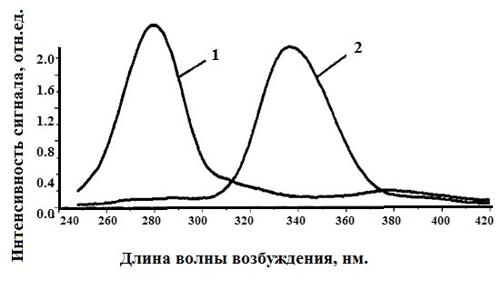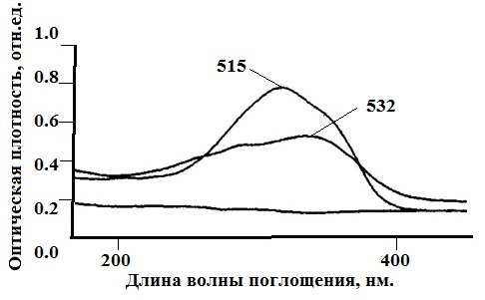
Рис. 1. (слева) Синхронный режим сканирования красителей отдельно
1) Е162 и 2) Е122; (справа) Спектры поглощения красителей Е162 (А=532) и Е122 (А=515)

Как видно из рисунка флуориметрический метод анализа по сравнению с известным спектрофотометрическим дает возможность определить натуральный и синтетический красители в смеси, не смотря на одинаковый цвет этих добавок, что позволяет выявить фальсификат продуктов питания (замену натуральных синтетическими красителями).
Литература
- Feketea G., Tsadouri S.: Common food colorants and allergic reactions in children: Myth or reality? // Journal Food Chemistry. 2017. Vol. 230. P. 578-588.

